Geislingen/Steige, le 20 août 2018

Date d’embargo : veuillez ne publier ces informations qu’à partir du 3 septembre

Le Groupe WMF passe à l’équipement en série
Dès maintenant, chaque nouvelle machine à café est un accélérateur de chiffre d’affaires, grâce à WMF CoffeeConnect et Schaerer Coffee Link

Avec les solutions numériques WMF CoffeeConnect et Schaerer Coffee Link, le Groupe WMF offre à ses clients des possibilités quasi infinies d’optimiser leur établissement de café et d’augmenter leur chiffre d’affaires. Ces solutions permettent même de mettre en place des modèles commerciaux entièrement nouveaux. À présent, le fabricant leader de machines à café professionnelles annonce la prochaine étape de sa stratégie de numérisation : les machines à café des marques WMF et Schaerer vont être progressivement équipées de série avec le matériel permettant d’intégrer WMF CoffeeConnect ou Schaerer Coffee Link. Pour une adaptation optimale aux besoins individuels, trois formules sont disponibles concernant les solutions numériques : la formule gratuite « Basic » offre toutes les applications de base importantes, tandis que les fonctionnalités plus avancées sont disponibles dans les formules « Premium » et « Professional ». De nombreux services supplémentaires, tels qu’un centre de compétences ou un pool d’informations, viennent compléter l’offre performante. Suite à l’achat d’une machine équipée, les clients de Schaerer et WMF peuvent s’enregistrer sur les plates-formes et utiliser une version d’essai gratuite pendant 30 jours.

Les solutions numériques WMF CoffeeConnect et Schaerer Coffee Link ont un objectif : optimiser en continu les processus de gestion et d’exploitation des machines à café. La perspective de nouveaux modèles commerciaux, rendue possible par la base de données intégrée relative aux machines et processus, s’inscrit dans cette optimisation. Les solutions numériques, développées en continu, offrent une quantité inédite d’options conviviales de commande et d’analyse, afin d’augmenter l’efficacité et la rentabilité de l’établissement de café – de l’analyse approfondie des chiffres de vente et de l’adaptation automatique et multisite de l’offre de boissons, à la planification anticipée de services et de (télé)maintenance, en passant par l’optimisation de la chaîne d’approvisionnement.

Comprendre les clients, améliorer les performances, développer le service
Pour une adaptation optimale aux exigences individuelles, les packages de solution modulaires de WMF CoffeeConnect et Schaerer Coffee Link sont structurés en trois segments. Tout d’abord, les outils parfaitement interconnectés du segment « Software as a Service » offrent une transparence maximale sur le statut des machines et fournissent toutes les données nécessaires à la gestion quotidienne dans l’établissement de café. Parmi les outils disponibles figurent pour l’instant des informations complètes et actuelles sur le statut des machines, la consommation, la gestion des erreurs et des maintenances ainsi que la gestion efficace des tâches. Il est également possible d’obtenir des aperçus de l’activité quotidienne grâce à des statistiques de vente et de consommation personnalisables diverses et variées, ainsi que des indicateurs de qualité. Dans le segment « Advanced Analytics », les solutions numériques offrent par ailleurs des analyses standard mais aussi sur mesure, sur la base d’une plate-forme intégrée d’informatique décisionnelle. Avec « 3rd Party Connectivity », les utilisateurs ont en outre la possibilité d’intégrer leurs propres applications ou des appareils connectés aux solutions numériques et de profiter ainsi globalement d’un déroulement plus efficace de l’ensemble des processus d’entreprise. Suivant la formule choisie par le client parmi les trois proposées (« Basic », « Premium » ou « Professional »), celui-ci dispose de fonctionnalités différentes, allant des applications de base aux options d’analyse approfondie.

Module matériel intégré de série pour l’Internet des objets
Le Groupe WMF a pour ambition de permettre à tous les clients d’accéder facilement aux plates-formes numériques WMF CoffeeConnect et Schaerer Coffee Link. Par conséquent, toutes les nouvelles machines à café des marques WMF et Schaerer vont être progressivement équipées de série avec le matériel permettant d’intégrer WMF CoffeeConnect ou Schaerer Coffee Link. Font exception les modèles d’entrée de gamme WMF 1100 S, Schaerer Coffee Club et Schaerer Coffee Prime, qui pourront néanmoins être équipés a posteriori. Il en va de même pour les machines déjà en la possession des clients. Grâce au compte test gratuit de 30 jours utilisable une seule fois pour la formule la plus complète « Professional », les exploitants de machines à café WMF et Schaerer peuvent, sans engagement, obtenir un aperçu de ce que sera le monde du café de demain et constater par eux-mêmes toute la performance des plates-formes numériques.

Les clients trouveront des informations complètes sur WMF CoffeeConnect et Schaerer Coffee Link sur les sites suivants :
https://www.wmf-coffeeconnect.com
http://www.schaerer.com/schaerercoffeelink/

Demande d’images
Les photos à télécharger sont disponibles sur notre portail multimédia http://press-n-relations.amid-pr.com (terme de recherche « WMF-Digitale-Lösungen »).

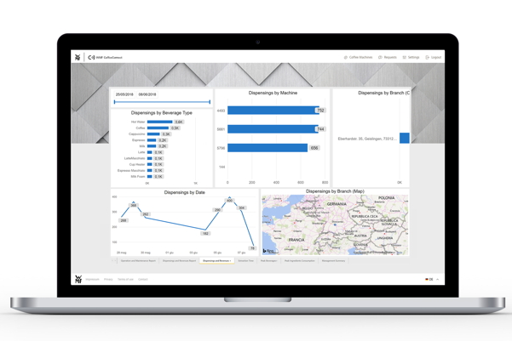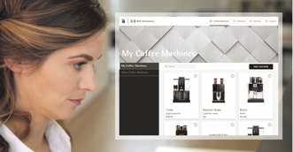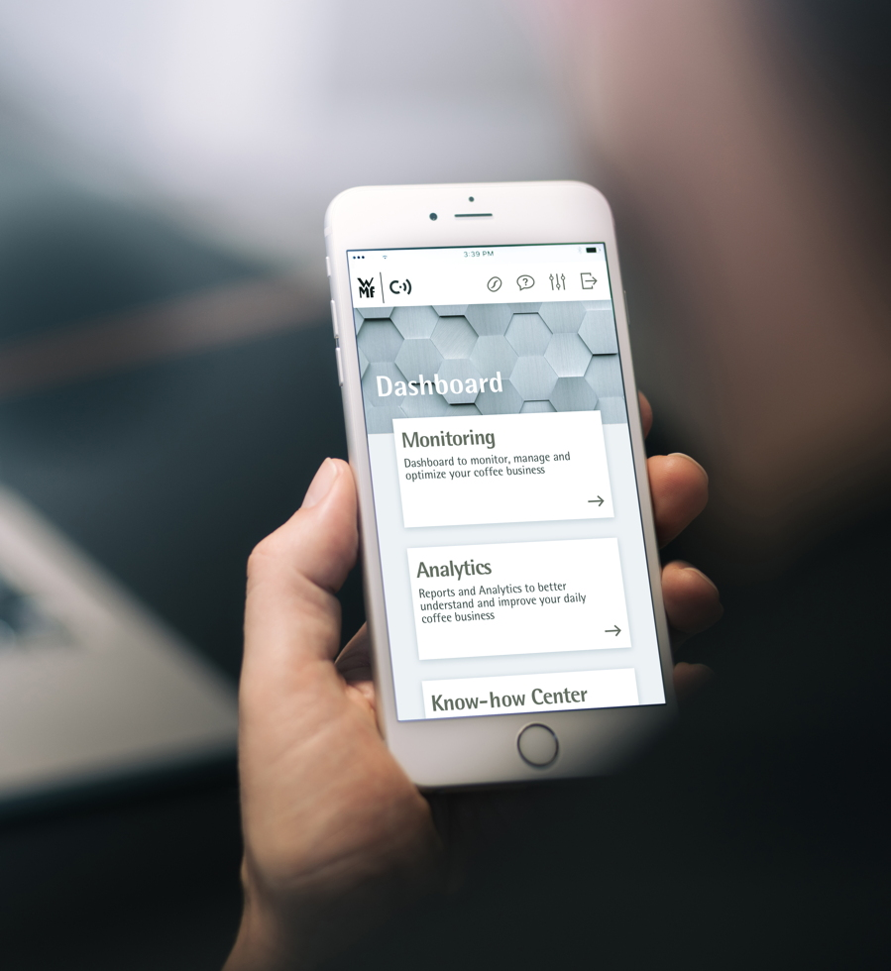

WMF CoffeeConnect

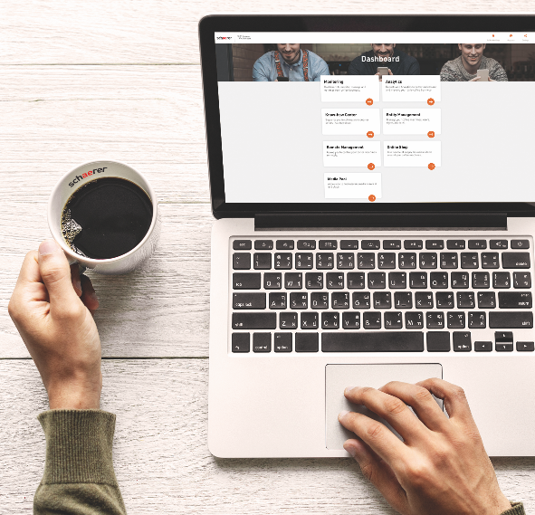

Schaerer Coffee Link

Légende : Les solutions numériques WMF CoffeeConnect et Schaerer Coffee Link

Pour de plus amples informations :  Schaerer AG  Sarah Ognibeni  Head of Marketing & Coffee Competence Centre  Allmendweg 8, 4528 Zuchwil  Tel.: +41 32 681 64 02  sarah.ognibeni@schaerer.com  www.schaerer.com | Relations publiques et de presse :  WMF/Schaerer Pressebüro  c/o Press’n’Relations GmbH  Monika Nyendick & Natasa Forstner  Magirusstraße 33 – D-89077 Ulm  Tél. : +49 731 96287-30 – Fax : +49 731 96287-97  wmf@press-n-relations.de -  www.press-n-relations.de

À propos du Groupe WMF
Depuis plus de 160 ans, les marques du Groupe WMF sont les symboles de la plus raffinée des cultures de la cuisine, des boissons et de la gastronomie. Chaque jour, plusieurs centaines de millions de personnes à travers le monde utilisent les produits WMF, Silit et Kaiser pour préparer, cuire, manger, boire et faire de la pâtisserie à la maison. Elles se délectent également de spécialités de café et de repas préparés avec les produits des marques WMF, Schaerer et HEPP dans le secteur de la restauration et de l’hôtellerie. La passion de nos collaborateurs est de rapprocher les gens, que ce soit à la maison, en déplacement ou dans le domaine de la haute gastronomie, afin qu’ils puissent profiter ensemble de moments précieux. Et ce, avec des produits qui créent une aventure culinaire par leur conception parfaite, leur fonctionnalité optimale et leur qualité du plus haut niveau. Notre entreprise traditionnelle a été fondée en 1853 à Geislingen an der Steige en Allemagne et appartient au groupe français SEB depuis fin 2016.

